Jean Baptiste Vanier
Naissance : 1760-06-27
Baptême : 1760-06-28

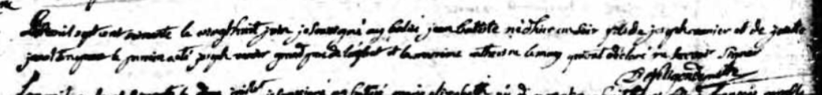

L'an mil sept cent soixante le vingt huit juin je Soussigné ay baptisé jean baptiste né d'hier au Soir fils de joseph vanier et de josette
janot Sa femme le parrain a été joseph vanier grand-père de l'enfant et la maraine Catherine lemay qui ont déclaré ne Scavoir Signer
De… prtre

Référence: Fond Drouin

